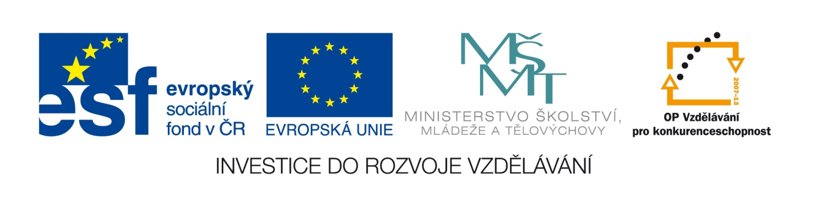
Výzva k podání nabídek

Číslo zakázky: | C13696
Název programu: | Operační program Vzdělávání pro konkurenceschopnost
Registrační číslo projektu | CZ.1.07/1.4.00/21.3582
Název projektu: | Leťme ponovu - ICT nám pomáhá
Název zakázky: | Zakázka na dodávku notebooků a počítačů pro projekt „Leťme ponovu - ICT nám pomáhá“
Předmět zakázky : | Dodávka výpočetní a prezentační techniky k projektu
Datum vyhlášení zakázky: | 7.6.2013
Název/ obchodní firma zadavatele: | Základní škola Žďár nad Sázavou, Švermova 4
Sídlo zadavatele: | Švermova 4, 591 01 Žďár nad Sázavou
Osoba oprávněná jednat jménem zadavatele, vč. kontaktních údajů (telefon a emailová adresa) | PaedDr. Jaroslav Ptáček, ředitel školy  reditel@4zszdar.cz  tel. 566 503 963
IČ zadavatele: | 43380123
DIČ zadavatele: | CZ 43380123
Kontaktní osoba zadavatele, vč. kontaktních údajů (telefon a emailová adresa): | Mgr. Milan Jaša, správce ICT  jasa@4zszdar.cz  566 503 967
Lhůta pro podávání nabídek (data zahájení a ukončení příjmu, vč. času) | Zahájení příjmu nabídek: 7.6.2013 v 8:00  Ukončení příjmu nabídek: 24.6.2013 v 10:00
Popis předmětu zakázky: | Dodání ICT vybavení detailní popis viz příloha č.2 zadávací dokumentace k veřejné zakázce:  23 x Stolní počítač s monitorem  1x Tablet  16x notebook žáci  7x notebook pro učitele  1x skener  4x vizualizér  Instalace operačních systémů, vybraného software na počítačích a noteboocích.
Předpokládaná hodnota dílčí zakázky A v Kč: | 391 071,-Kč bez DPH  473 196,- Kč s DPH
Předpokládaná hodnota dílčí zakázky B v Kč: | 308 264,- Kč bez DPH  373 000,- Kč s DPH
Maximální celková cena zakázky A + B v Kč: | 699 335,- Kč bez DPH  846 196,- Kč s DPH
Typ zakázky | Podlimitní veřejná zakázka zadávaná ve zjednodušeném podlimitním řízení
Lhůta dodání (zpracování zakázky) / časový harmonogram plnění | Dodání a instalace ICT zařízení bude probíhat od podpisu smlouvy do 31.8.2013, po dohodě se zadavatelem.
Místa dodání/převzetí nabídky: | Základní škola Žďár nad Sázavou, Švermova 4  Švermova 4, 591 01 Žďár nad Sázavou.  Osobní předání nabídky je možné v sekretariátu školy v úřední dny – ve středu mezi 8:00 až 11:00, po předchozí telefonické domluvě (tel.566 503961)
Hodnotící kritéria:  pro část A i B | Výše celkové nabídkové ceny v Kč bez DPH…………92%  Rozšířená záruka………………………………….……..……….4%  Zkrácení dodací lhůty..………………………….……………...4%
Požadavek na uvedení kontaktní osoby uchazeče: | Uchazeč ve své nabídce uvede kontaktní osobu ve věci zakázky, její telefon a e-mailovou adresu.
Požadavek na písemnou formu nabídky (včetně požadavků na písemné zpracování smlouvy dodavatelem): | Nabídka musí být zadavateli podána v písemné formě. Požadavek na písemnou formu je považován za splněný tehdy, pokud je nabídka podepsána osobou oprávněnou jednat jménem uchazeče.
Podrobná specifikace údajů uvedených ve výzvě nebo další podmínky pro plnění zakázky jsou uvedeny také v samostatné zadávací dokumentaci. Požadavky na prokázání a splnění kvalifikace jsou součástí zadávací dokumentace.

Zadávací dokumentace je přiložena k této výzvě. Naleznete jí také na profilu zadavatele:
https://zakazky.zdarns.cz/

